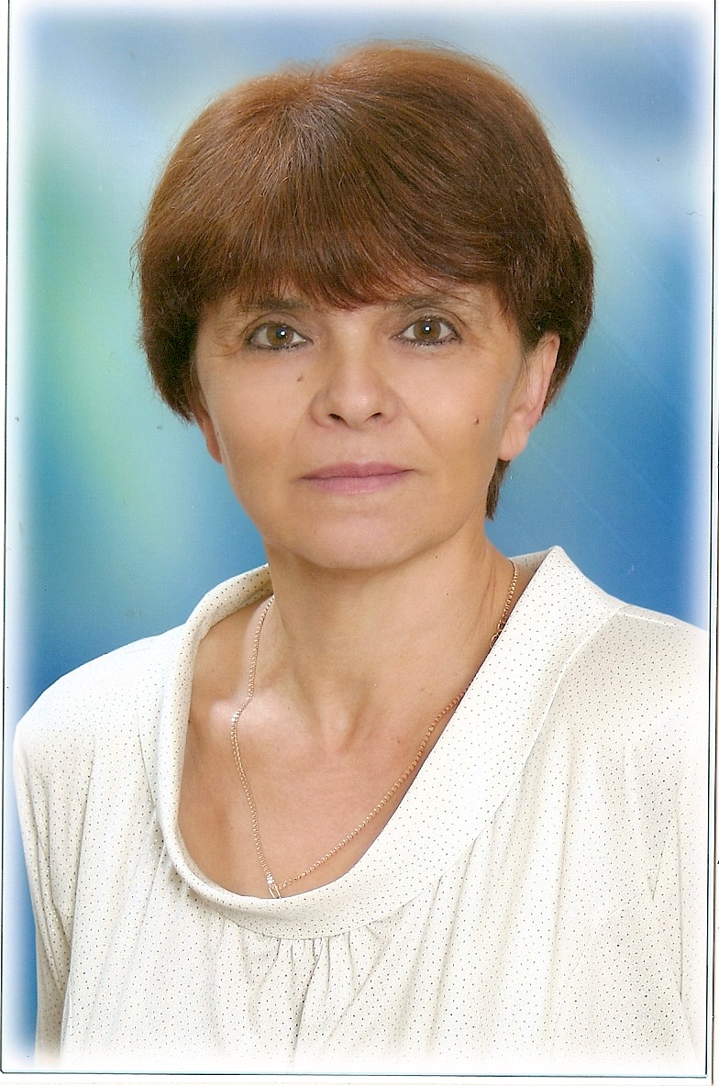

Информационная карта участника
районного этапа
Всероссийского конкурса
«Учитель года России – 2012»
(номинация «Лучший учитель»)

1. Общие сведения
Населенный пункт | с.Высоцкое Петровский район СК
Фамилия | Аверина
Имя | Варвара
Отчество | Николаевна
Дата рождения (день, месяц, год) | 08.12.1956
Место рождения | с.Кугульта
2. Работа
Должность (по штатному расписанию) | учитель
Преподаваемые предметы | английский язык
Место работы (название образовательного учреждения по уставу) | МКОУ СОШ №9 им. Н.К. Калашникова
ФИО директора образовательного учреждения | Шаповалова Надежда Г ригорьевна
Год приема на работу в данное учреждение | 1979г.
Классное руководство (укажите класс) | 7 класс
Педагогический стаж (полных лет на момент заполнения) | 32
Квалификационная категория | высшая
3. Образование
Образование (укажите название учебного заведения, факультет и год окончания вуза) | ПГПИ английский язык 1979 г.
Курсы повышения квалификации (время прохождения последних курсов) | 2011 г.
Дополнительное образование (указать какое) | нет
Знание языков (укажите каких и степень владения) | Английский, немецкий
Учёная степень (если имеется), название диссертационной работы (работ) | нет
4. Общественная деятельность
Правительственные, отраслевые, общественные и международные награды (укажите название и в скобках год получения награды) | нет
Членство в общественных организациях (укажите название и год вступления) | нет
Работа в органах государственной власти, муниципалитетах (укажите название, годы работы, должность) | нет
5. Семья*
Семейное положение (укажите имя супруга (супруги) и его (её) профессию)
Дети (укажите имя, возраст детей) | Дмитрий 28 лет Сергей 25лет  Николай 23 года
*ответ по желанию
6. Увлечения
Хобби |  |  | вязание, чтение
Спорт, которым увлекаетесь
Чем Вы можете «блеснуть» на сцене?
9. Основные публикации*
№ | Название | Дата, объём публикации, название издания |  | Ключевая идея (не более 50 слов на каждую публикацию)
1
2
3
4
5
6
7
8
9
10
*в том числе книги и брошюры, если имеются
10. Авторские образовательные программы, методики и технологии
№ | Название | Описание (не более 20 слов о каждой программе, методике, технологии) | Результативность (не более 20 слов о каждой программе, методике, технологии)
1
2
3
4
5
6
7
8
9
10

11. Формы внешней оценки результатов*
№ | Название | Срок проведения | Итоговые результаты
1
2
3
4
5
6
7
8
9

* В данной таблице следует использовать результаты централизованного тестирования, единого государственного экзамена, теста PISA, социологических и прочих исследований и т.д.
12. Выпускники, одноклассники, однокурсники, друзья, коллеги, родственники, которые стали известными*
№ | ФИО, кем приходится (не более 10) | Место настоящей  работы | Контакты  (если имеются)
1 | Гревцев Андрей | преподаватель
2 | Свистухина Инна | преподаватель
3
4
5
6
7
8
9
10
*Ответ – по желанию

13. Общие вопросы
1 | Ваше заветное желание? | Выдающихся успехов у детей
2 | Ваши кумиры в профессии? | Марченко Галина Петровна
3 | Ваш девиз в жизни, в профессии | « учителя только открывают двери дальше дети идут сами»
4 | Расскажите юмористический случай из Вашей педагогической практики
5 | Победитель районного этапа Всероссийского конкурса «Учитель года России – 2012» - это … (продолжите фразу) | учитель, который добивается успехов у детей, даже если они раньше считались не очень способными
6 | Какими инновациями можете поделиться с коллегами? | обучение написания эссе
7 | Ваши пожелания организаторам районного этапа Всероссийского конкурса «Учитель года России – 2012» | Желаю победителям замечательного конкурса удачи!
* Ответ по желанию
Обязательными приложениями к информационной карте являются:
Подборка цветных фотографий | Фотографии предоставляются в бумажном варианте и в электронном виде на компакт- диске:  - портрет 9×13;  - жанровые цветные фотографии (с урока, внеклассного мероприятия, из семейной жизни)

Информационная карта участника – это документ, по которому участник будет представлен на сайте конкурса, в публикациях, сборниках материалов для жюри.

Подпись ____________ Дата ________________

